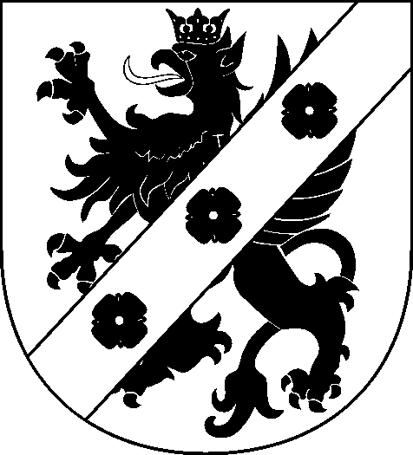
Starosta Wejherowski

84-200 Wejherowo, ul. 3 Maja 4 tel. (058)-572-94-75/76 e-mail: nieruchomosci@powiat.wejherowo.p
Wejherowo, dnia 28.05 2012 r.

za zwrotnym dowodem doręczenia

GN.683.1.10.dg.2011.GM wg rozdzielnika

Zawiadomienie
o wszczęciu postępowania
Starosta Wejherowski, zgodnie z art. 61 § 1 kpa zawiadamia, że dnia 14.06.2011 r. zostało wszczęte postępowanie w sprawie ustalenia odszkodowania za nieruchomość położoną w Wejherowie, stanowiącą działkę 127/4, obr. 15, położoną przy ul. Wałowej. Działka przeszła na własność Gminy Miasta Wejherowa pod drogę gminną, na podstawie decyzji Starosty Wejherowskiego nr AB17-I-7360/D/10/10 z 16.05.2011 r. o zezwoleniu na realizację inwestycji drogowej, polegającej na rozbudowie drogi gminnej – ul. Wałowej.
W/w decyzja została zmieniona decyzją Starosty Wejherowskiego nr AB17-I-7360/D/10/ 10/Z z 20.10.2011 r. w ten sposób, że zmieniono numer w/w działki na 127/6 / o pow. 6 m2/
Strony mają prawo do składania oświadczeń i wniosków dowodowych oraz przeglądania akt sprawy i wypowiadania się co do wszystkich okoliczności sprawy i przeprowadzanych dowodów.
Starostwo Powiatowe w Wejherowie informuje, że zgodnie z art. 12 ust.4 f ustawy o szczególnych zasadach przygotowania i realizacji inwestycji w zakresie dróg publicznych / tekst jednolity Dz. U. nr 193 z 2008 r. , poz. 1194/ odszkodowanie przysługuje dotychczasowym właścicielom, użytkownikom wieczystym oraz osobom, którym przysługuje do nieruchomości ograniczone prawo rzeczowe.
Informujemy, że w Ewidencji Gruntów jako właściciele figurowali: Andrzej Boszke – udział 114/1000, Jerzy i Krystyna Melzer – udział 227/1000, Stanisław i Irena Miętki – udział 130/1000 , Krzysztof i Danuta Borkowscy – udział 109/1000, Wiesław i Maria Formella – udział 230/1000, „Pro Sport Bis” S.C. Janusz Dopke, Iwona Rolbiecka-Mroske – udział 190/1000.
Biorąc pod uwagę fakt, że jeden ze współwłaścicieli nieruchomości, tj. p. Jerzy Melzer nie żyje i do dnia dzisiejszego postępowanie spadkowe nie zostało zakończone, zaistniała konieczność zawiadamiania stron o podejmowanych w sprawie czynnościach przez obwieszczenie w trybie art. 49 k.p.a.

Otrzymują:
1. p. Andrzej Boszke, ul. Sobieskiego 270/6, Wejherowo
2. p. Krystyna Melzer, ul. Sobieskiego 270/1, Wejherowo
3..p. Irena Miętka, ul. Sobieskiego 270/3, Wejherowo
4.p. Ewa Sordon, ul. Brzechwy 1/6, Reda / adres do korespondencji: Irena Miętka, ul. Sobieskiego 270/3, Wejherowo/
5. p. Grażyna Tarnopolska, ul. Buczka 29/39, 84-24- Reda
6.p. Tomasz Miętki, ul. Sobieskiego 270/3, Wejherowo
7. p. Danuta Borkowski, ul. Sobieskiego 270/5, Wejherowo
8. p. Krzysztof Borkowski, ul. Sobieskiego 270/5, Wejherowo
9. p. Maria Formella, ul. Sobieskiego 270/2, Wejherowo
10.p. Wiesław Formella, ul. Sobieskiego 270/2, Wejherowo
11. „Pro Sport Bis” S.C. ul. Sobieskiego 270, Wejherowo, Janusz Dopke, Pl. Wejhera 20/25 Wejherowo Iwona Rolbiecka-Mroske, ul. 12 Marca 178 A, Wejherowo
12. „Pro Sport Bis” S.C. ul. Sobieskiego 270, Wejherowo, Janusz Dopke, Pl. Wejhera 20/25 Wejherowo Iwona Rolbiecka-Mroske, ul. 12 Marca 178 A, Wejherowo
13. Prezydent Miasta Wejherowa, Pl. Wejhera 8, Wejherowo
14. a/a GM/GM

